E11732 Scheda creata il 30 novembre 2023; Ultimo aggiornamento: 1 aprile 2026
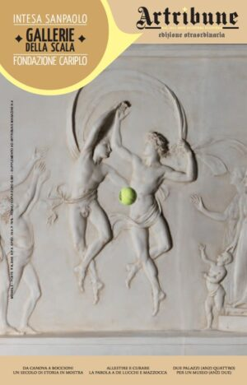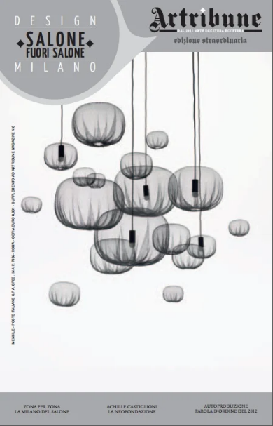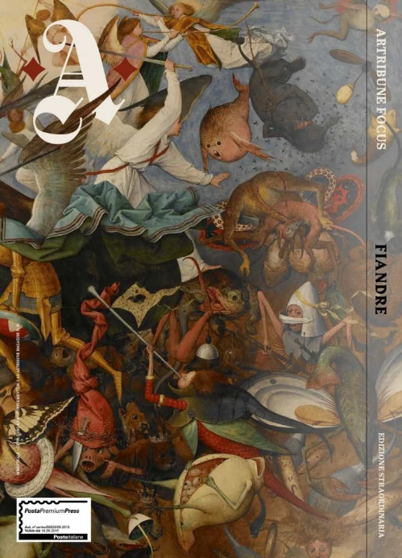
Descrizione storico-bibliografica
*Artribune. Edizione straordinaria. – Novembre/dicembre 2011- . - Roma : Artribune, 2011-2020. – 10 volumi : ill. ; 23 cm. ((1-2 n. l’anno. - CFI0908111; CSA0186919
Supplemento a: *Artribune [M122]
Comprende: *Design Milano : *Salone fuori salone
Soggetto: Arte – Periodici
Classe: D709.0505

Volumi disponibili in rete: 2011-

